 　2025年10月吉日

**公益社団法人日本技術士会 中部本部 冬季講演会**

公益社団法人日本技術士会 中部本部

公益社団法人日本技術士会中部本部が主催する冬季講演会のご案内です。今回は、全固体電池の実用化に向けた研究で紫綬褒章を受章されました大阪公立大学 前学長 辰巳砂昌弘先生をお招き致します。会場とウェブによるハイブリッド方式での講演会です。

【日時】 2025年11月29日 （土） 13：20～16：50 （受付、接続開始 13：00～）

【場所】 ツドイコ名駅東カンファレンスセンター及びＷＥＢ（ハイブリッド開催）

（開会挨拶） 13:20 – 13:30

公益社団法人日本技術士会 中部本部 本部長 山口正隆氏

（会員講演） 13:30 – 15:00

『人と技術は世を変える』　（池田和人氏）

技術士(化学部門、総合技術監理部門)／池田和人技術士事務所 代表

公益社団法人日本技術士会 中部本部 副本部長

（講演要旨）

バブル崩壊以降、日本の世界的地位は低下を続け、国際通貨基金によれば、2024年の日本の『一人あたりの名目GDP（所得）』は世界第39位に落ち込みました。我々は今、かつての日本の元気さを取り戻すべく、努めを開始しなければなりません。本講演では、『日本の逆転劇』につながる案をいくつか提起させていただきます。

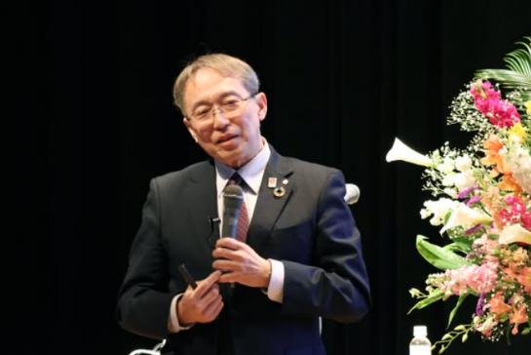

辰巳砂昌弘学長 最終講義

（同大学 Facebookより）

（特別講演） 15:15 – 16:45

『全固体電池材料研究と新大学開学』

辰巳砂 昌弘 氏

大阪公立大学 エグゼクティブアドバイザー・名誉教授

（大阪公立大学 前学長）

（全固体電池の実用化に向けた研究で紫綬褒章受章）

（講演要旨）

演者は、長年新しい固体電解質材料の研究に取り組んできました。それを用いた車載用全固体電池が今まさに実用化前夜を迎えています。一方4年前、大学統合によって、国内最大規模の「大阪公立大学」が誕生しました。本講演では、全固体電池材料に関する研究の歩みと、初代学長を務めた新大学についてお話しします。

《辰巳砂（たつみさご）先生の紹介サイト》

大阪公立大学HPより。「本学学長が令和5年秋の褒章を受章」

<https://www.omu.ac.jp/info/news/entry-08528.html>

（事務連絡等）16：45～16：50

【懇親会】 17:15〜 ワイン食房ルパン名駅3丁目店（4,000円/人）

<https://wine-lupin.owst.jp/>

大東海ビルB1F（052-581-5255，050-5499-3894）

（懇親会費は講演会会場で徴収させていただきます。）

【参加費および申込方法】

参加費 正会員・準会員 1,000円 / 非会員 2,000円 （懇親会費は会場にて別途徴収）

日本技術士会HP CPD行事一覧（新申込システム）からお申し込みください 。

「主催者への連絡事項」の欄に、懇親会への参加可否を必ず記載ください。

https://www.engineer.or.jp/kaiin/password/cpdevent/cpdeventlist.php

【申込期限】 １１月２５日（火曜日）までにお申し込み下さい。

【お問合せ先】

日本技術士会中部本部：名古屋市中村区名駅五丁目4番14号　花車ビル北館6階

E-mail：g-chubu@asahi-net.email.ne.jp

FAX (052)533-1305 / 電話 (052)571-7801

【注意事項】 講演会中の写真･ビデオ等の撮影ならびに録音は禁止させていただきます。

（講演会会場および懇親会会場へのアクセスは次ページをご参照下さい。）

講演会場アクセス

〒450-0002

愛知県名古屋市中村区名駅3-21-7　名古屋三交ビル　2F

- 受付窓口TEL: 052-732-3261

- 最寄駅

名古屋駅徒歩 7 分

地下街ユニモール 14 番出口すぐ

名古屋市営地下鉄桜通線国際センター駅徒歩 1 分

※地下１階で国際センター駅とエレベータ 設置によるバリアフリー接続

ツドイコ名駅東 Room-C （名古屋三交ビル２階）

（名古屋市中村区名駅3-21-7 名古屋三交ビル2F）

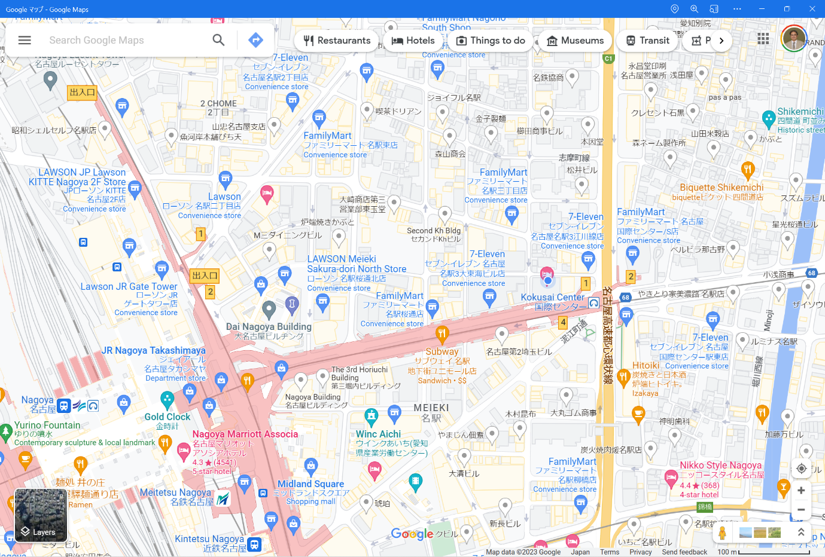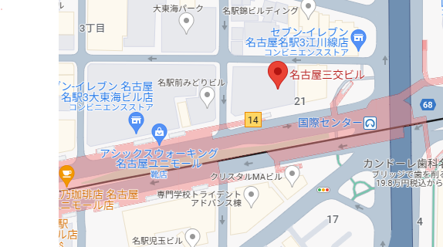

ツドイコ名駅東

ワイン食房ルパン名駅3丁目店

052-581-5255

050-5499-3894

愛知県名古屋市中村区名駅3-22-8 大東海ビルB1F

ツドイコ名駅東 Room-C （名古屋三交ビル２階）

（名古屋市中村区名駅3-21-7 名古屋三交ビル2F）